Московская область, г.о. Красногорск, д. Путилково

Всероссийский конкурс экологических проектов
«Волонтеры могут все»

Номинация Конкурса
«Скажем нет урону природе»
(индивидуальное участие)

Название проекта
«СХОДНЯ КРИЧИТ О ПОМОЩИ!»
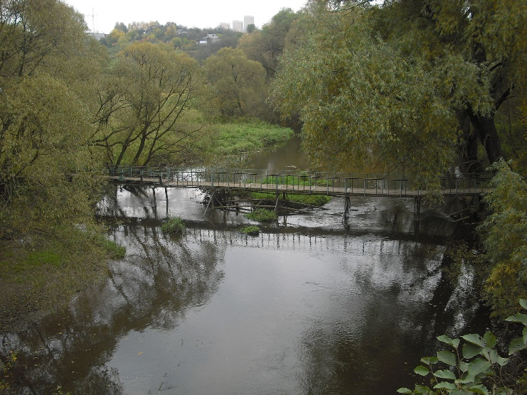

Автор проекта:
Горохов Егор Витальевич,
учащийся 7-Б класса
МБОУ Ульяновской СОШ

Руководители проекта:
Ивендикова Наталья Валерьевна,
Черкасова Вера Николаевна

2022г.

Паспорт проекта

- Название проекта «Сходня кричит о помощи!».

- Автор проекта Горохов Егор Витальевич, 18.05.2009г.р.
Адрес: МО, г.о. Красногорск, деревня Путилково, Спасо-Тушинский бульвар, д.7, кв. 314, тел. +79660505175, ivnnat@list.ru
- Актуальность проекта.

Меня всегда волновали проблемы окружающей среды: загрязнение территории, раздельный сбор мусора, озеленение территории вокруг новостроек и др. Часто гуляя вдоль реки Сходня, замечал, что берега и сама вода в реке загрязнены. Этот вопрос всегда не давал мне покоя. С сентября 2020 года я стал волонтером Школы вожатых от Центра творчества г.о. Красногорск на базе МБОУ Ульяновской СОШ. Я понял, что смогу занять активную жизненную позицию, работая волонтером, и сумею привлечь внимание к вопросу загрязнения реки Сходня жителей Путилково. Ведь всем известно, что загрязнение голубых артерий планеты пагубно влияет на всё, что находится на планете, и прежде всего на человека. Последствия происходящего необратимы, поэтому мне хочется видеть нашу реку чистой, живой и красивой, какой она была в 50-х годах. В ней ловили не только рыбу, но и речных раков и даже устриц с перламутровой раковиной! Мальчишки, разгоряченные после катания на санках, приходили гурьбой к проруби и пили ледяную живительную воду.
Я считаю необходимостью сохранить и ее историческое значение. Ведь именно по Сходне проходил водный путь «из варяг в греки». Именно здесь поднимались суда наших предков и входили в Москву-реку.

- Цель и задачи проекта.

Цель проекта – привлечение внимания населения к проблеме загрязнения воды в реке Сходня и развитие экологического волонтёрства в Путилково.

Задачи проекта:
- Выяснить основные причины загрязнения реки Сходня в районе деревни Путилково и Гаврилково;
- Найти информацию о влиянии загрязнённых вод на человека и его повседневную жизнь.
- Привлечь внимание жителей Путилково к проблеме загрязнения воды в реке Сходня.
- Провести комплекс мероприятий по пропаганде экологической грамотности местного населения и охране вод реки Сходни.

- Целевая аудитория проекта – учащиеся МБОУ Ульяновская СОШ, жители деревни Путилково г.о. Красногорск

- План реализации проекта (этапы, сроки реализации).

I этап. Срок реализации – сентябрь – октябрь 2021 года.
Сбор и изучение материала по теме «Загрязнение рек. Причины загрязнения воды в реках и последствия загрязнения» из разных источников.

II этап. Срок реализации – октябрь - декабрь 2021 года.
1. Обследование территории и выяснение основных причин загрязнения реки Сходня в районе деревень Путилково и Гаврилково путём посещения и наблюдения.
2. Опрос жителей Путилково с целью узнать, насколько жители деревни понимают экологическую проблему загрязнения реки.
3. Анализ ситуации по проблеме.

III этап. Срок реализации – декабрь – май 2021-2022 год.
Комплекс мероприятий по привлечению внимания жителей к проблеме охране вод реки Сходни.

IV этап. Подведение итогов проекта.
Рефлексия. Беседа о трудностях проекта, анализ изменений ситуации, поиск ответов на вопросы.

- География проекта – деревня Путилково г.о. Красногорск.
- Краткое описание механизма реализации проекта.

На I этапе (срок реализации – сентябрь – октябрь 2021 года) работы над проектом были изучены основные причины загрязнения воды в реках и последствия их загрязнения из разных источников: интернет сайты, форумы, публикации в СМИ.
Я выяснил, что загрязнением рек является изменение или ухудшение естественного состояния этих водоемов в результате попадания химических веществ или физических элементов, которые угрожают их равновесию в качестве экосистемы. Загрязнение рек напрямую угрожает жизни и доступности пресной воды на планете. А спрос на воду в последнее десятилетие сильно увеличился из-за роста населения планеты. Несмотря на общепризнанное значение рек и дефицит источников пресной воды, люди продолжают их загрязнять, и с каждым днём всё больше.

Причинами загрязнения воды в реках являются:

- Сточные воды.  - Промышленные отходы.  - Фермерские хозяйства. | - Утечки нефти.  - Твёрдые отходы | - Тепловое загрязнение  - Атмосферные загрязнения

Последствия употребления загрязненной воды для человека, - это различные кишечные и инфекционные заболевания (холера, тиф, гепатит, дизентерия, гастроэнтерит). Кроме того, загрязнение воды приводит к ухудшению состояния кожи, отрицательно сказывается на состоянии волос, приводит к порче зубов, оказывает отрицательное воздействие на деятельность печени и почек.
Негативные последствия загрязнения воды, а именно большое содержание в ней свинца, кадмия, хрома для человека выражаются в стремительном ухудшении здоровья. Критическое накопление в организме этих вредных элементов зачастую становится причиной появления онкологических заболеваний, а также расстройств центральной и периферической нервной систем. Кишечные палочки, энтеровирусы — это вредные микроорганизмы, оказывающие негативное воздействие на работу желудочно-кишечного тракта.
Кроме того, постоянное загрязнение воды приводит к снижению запасов пресной воды, что является не менее значимой проблемой.
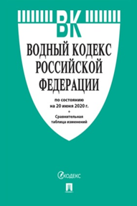
Я познакомился с Водным кодексом Российской Федерации, принятым 18 октября 1995 года Государственной думой. Данный кодекс устанавливает, что
«Воды являются важнейшим компонентом окружающей природной среды, возобновляемым, ограниченным и уязвимым природным ресурсом, используются и охраняются в Российской Федерации как основа жизни и деятельности народов, проживающих на ее территории, обеспечивают экономическое, социальное, экологическое благополучие населения, существование животного и растительного мира».
Загрязнение вод — в законодательстве Российской Федерации расценивается как экологическое преступление!
В зависимости от тяжести последствий загрязнение вод может рассматриваться как административное или уголовное правонарушение.

На II этапе (срок реализации – октябрь - декабрь 2021 года) проходила следующая работа:

Шаг 1. Выяснение причин загрязнения реки Сходня в районе деревень Путилково и Гаврилково через интернет источники.
Для выяснения причин загрязнения реки Сходня в районе деревни Путилково и Гаврилково мною были изучены различные интернет источники.
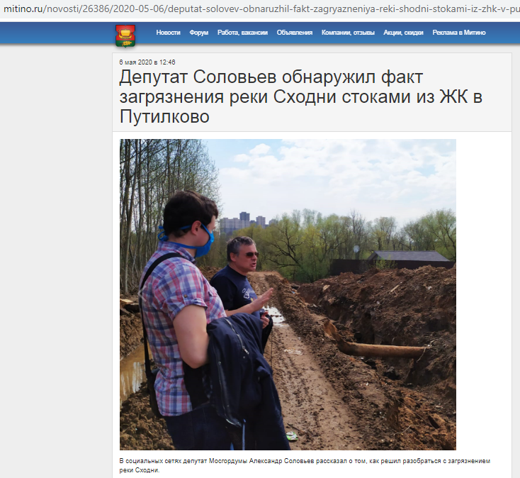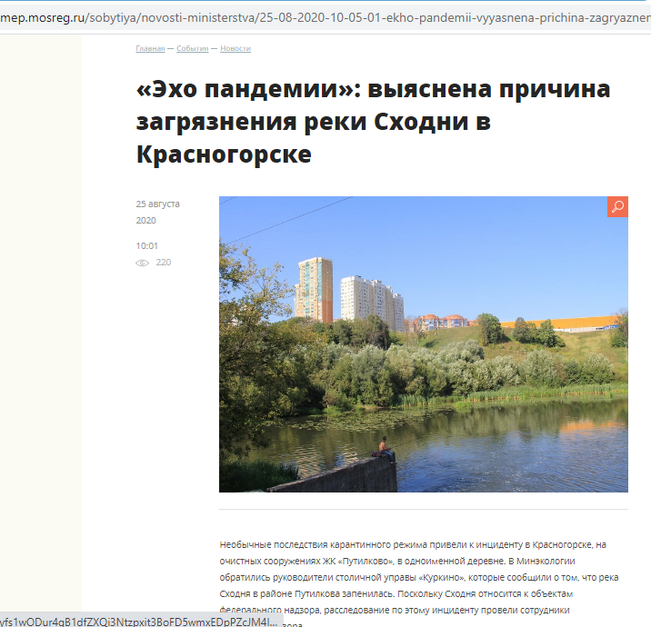

В сети регулярно появляется информация о том, что в районе Куркино в реку Сходню попадают жидкие отходы, а по берегам раскидан строительный мусор. На стыке Москвы и области расположены очистные сооружения жилого комплекса, построенного компанией “Мортон”. Периодически там происходят технические аварии - очистные сооружения перестают работать в штатном режиме и сбрасывают нечистоты, появляются запахи и ЖБО в воде.
Жители районов беспокоятся о том, что очистные работающие в 1/3 мощности не справляются с отходами жилого комплекса компании “Мортон”, а ведь строится новый микрорайон компанией “Самолет”. Ситуация может иметь серьёзные последствия для реки Сходни и соответственно для канала имени Москвы.

Шаг 2. Выяснение причин загрязнения реки Сходня в районе деревень Путилково и Гаврилково путём посещения и наблюдения.
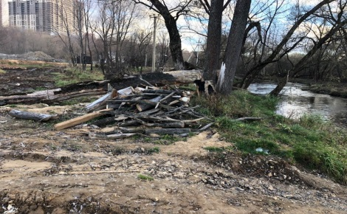
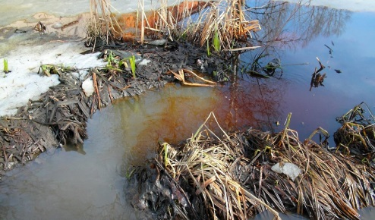
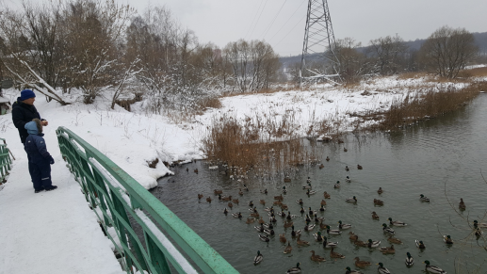
Также я посетил реку Сходню, чтобы узнать о состоянии загрязнённости прибрежной зоны. Было обнаружено большое количество мусора (бутылки, жестяные банки и прочий мусор) в прибрежной зоне водоема. Следует отметить, что река Сходня является естественной средой обитания уток-крякв. Их популяция зависит напрямую от состояния воды в реке.

Таким образом, можно прийти к выводу, что на загрязнение рек и водоемов влияют не только выбросы с различных предприятий, но и непосредственно сами люди, которые, возможно, того не понимая, загрязняют реки и водоемы специально или случайно, выкидывая туда мусор.

Шаг 3. Опрос местного населения. (Приложение 1)
Чтобы лучше понять, насколько жители деревни понимают экологическую проблему загрязнения реки, я провёл небольшой опрос.
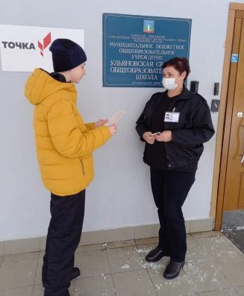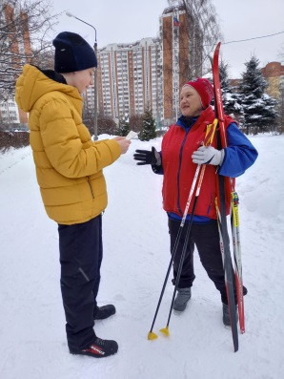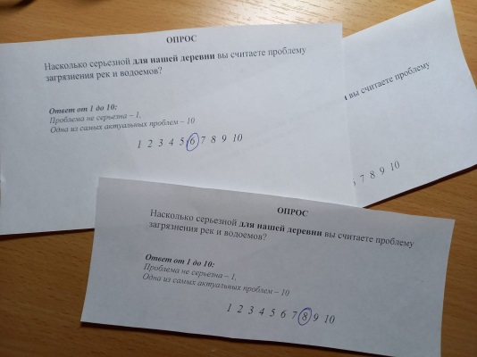
Для этого в местах большого скопления людей таких, как остановки, территории вблизи школы, магазинов, я задавал людям в возрасте от 10 до 80 лет один и тот же вопрос: «Насколько серьезной для нашей деревни вы считаете проблему загрязнения рек и водоемов?». Ответ предлагалось дать в виде цифры от 1 до 10 (Проблема не серьезна – 1, Одна из самых актуальных проблем – 10) .
Было опрошено 30 человек.
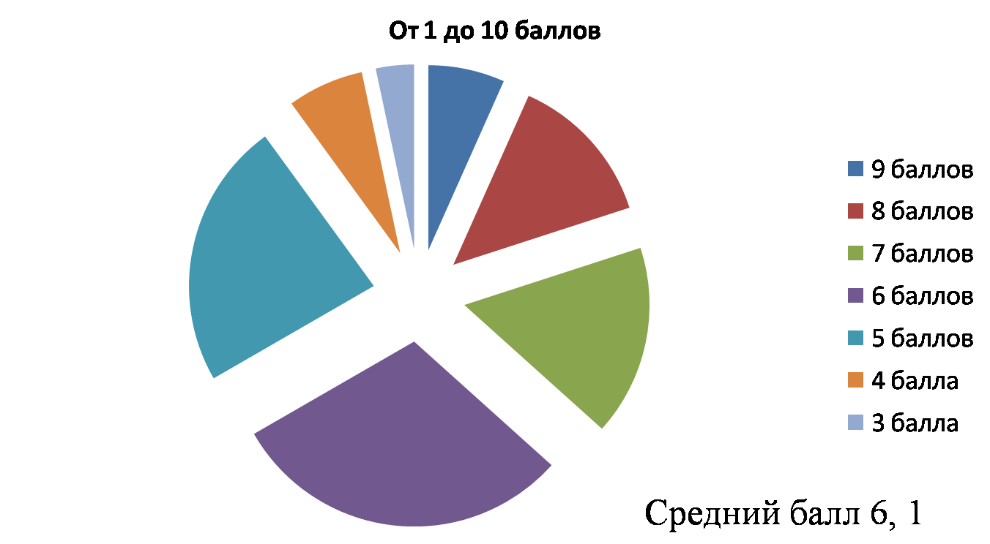 Средней оценкой стал балл 6,1.
Значит, что люди не в полной мере понимают всю серьезность проблемы, поэтому нужно искать пути привлечения внимания населения к проблеме загрязнения воды в реке Сходня и развивать экологическое просветительское движение среди жителей Путилково.

На III этапе работы над проектом начал реализовываться комплекс мероприятий по привлечению внимания жителей к проблеме охране вод реки Сходни.

- На основе собранного фото и теоретического материала была создана презентация «Сходня кричит о помощи!» и представлена моим одноклассникам (7-Б класс). Проект нашел у них положительный отклик.
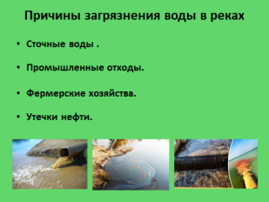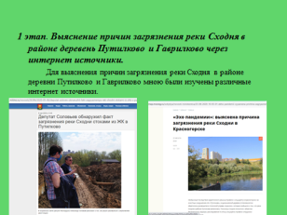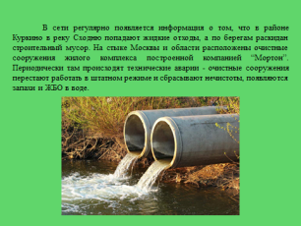
- С результатами своей работы в рамках проекта «Сходня кричит о помощи!» я выступил на классных часах по экологическому воспитанию для учащихся начальной школы. Школьники увлеченно слушали, активно отвечали на вопросы и демонстрировали свои знания по данной проблеме. Ведь кормление уток-крякв на реке Сходня – одно из любимых занятий наших младшеклассников.

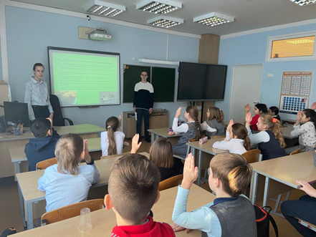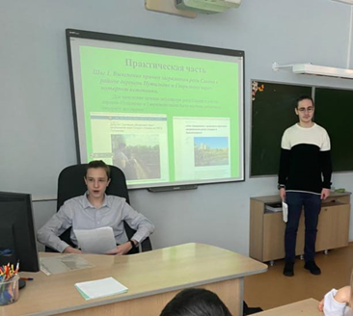

- Данная инициатива была поддержана учителем биологии, и я участвовал в проведении экоуроков в 7-х классах, посвященных проблеме загрязнения реки Сходни.
- Интересуясь вопросами экологии, в очередной раз принял участие во Всероссийском экологическом диктанте (Диплом призера)

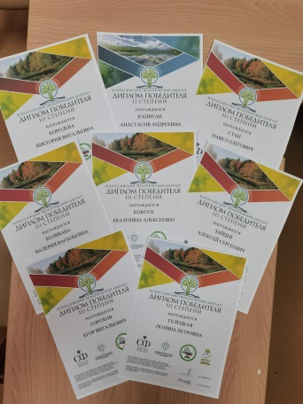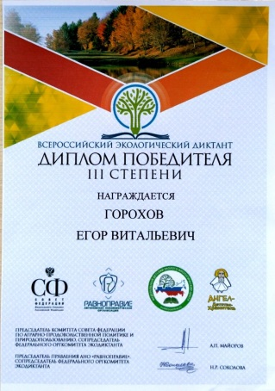

- Я обратился к администрации школы в лице заместителя директора по ВР Черкасовой В.Н. с просьбой поддержать и тиражировать идею проекта. Был организован конкурс плакатов «Мы за чистые реки России» среди учащихся начальной школы.

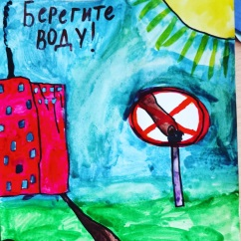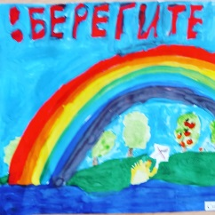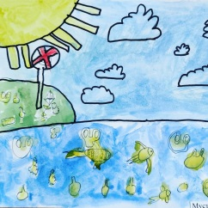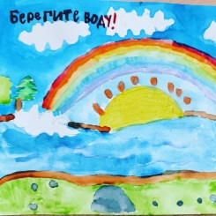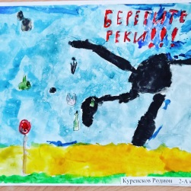

- Мои родители состоят в группе активных жителей Путилково «Путилково - территория добра» https://vk.com/putilkovotd, я тоже стал одним из участников данной группы. В этой группе обсуждаются наиболее острые проблемы деревни Путилково, в том числе и загрязнение реки Сходня. Так я нашел единомышленников среди жителей.
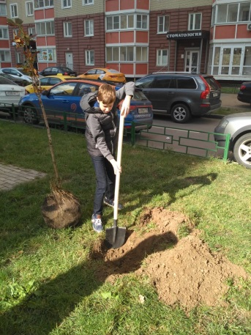
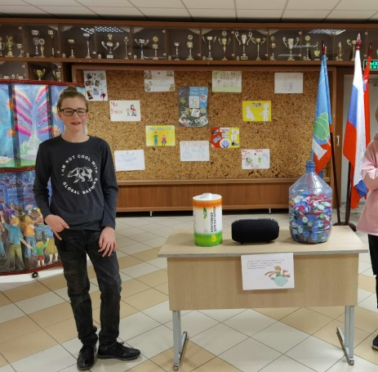
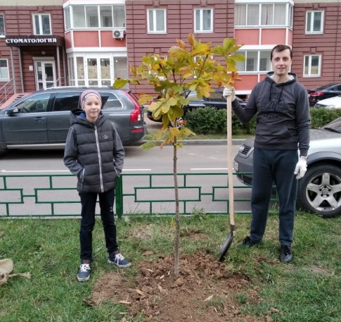
- C группой единомышленников мы создали видеорепортаж–обращение к жителям Путилково о необходимости сохранять чистоту Сходни и разместили на канале youtube, Инстаграмм

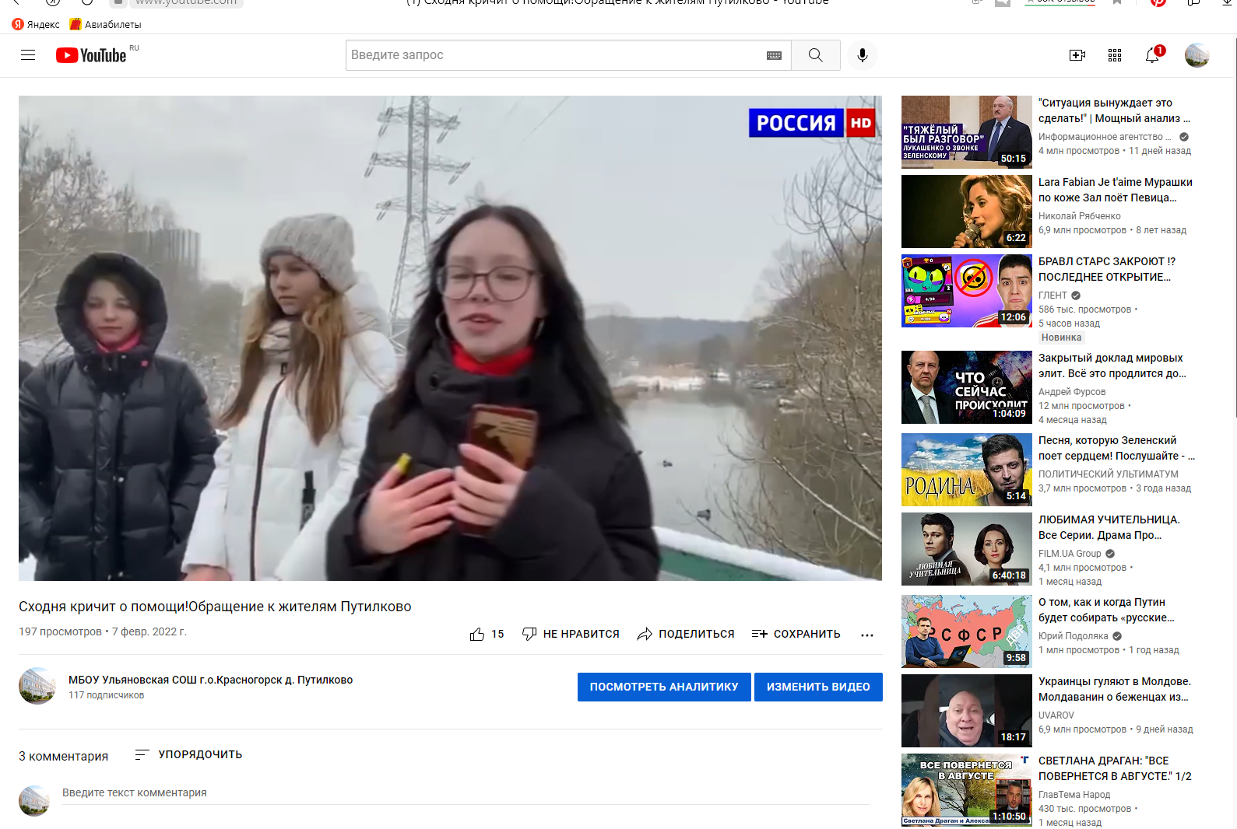
https://youtu.be/EYTX8rDgHgg

- Совместно с учителем ИЗО и технологии наша команда начала работу над проектом благоустройства территории обитания уток на реке Сходня. На уроке технологии всем классом сходили к месту обитания уток на реке, рассмотрели возможные варианты облагораживания территории: установка знаков с призывом не мусорить в прибрежной зоне, установка скамеек и информационных стендов о правилах кормления уток-крякв.

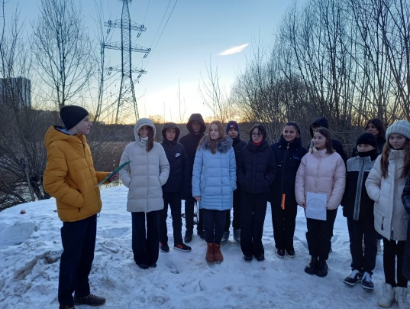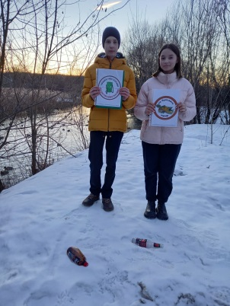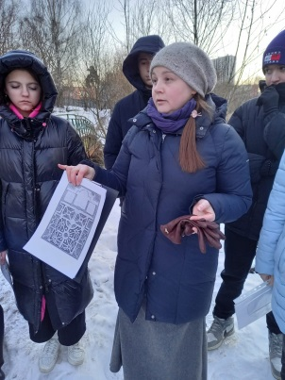

Знаки мы скачали, присоединившись к всероссийскому экологическому проекту «Знаки против мусора». Сейчас разрабатываем свой вариант знаков.

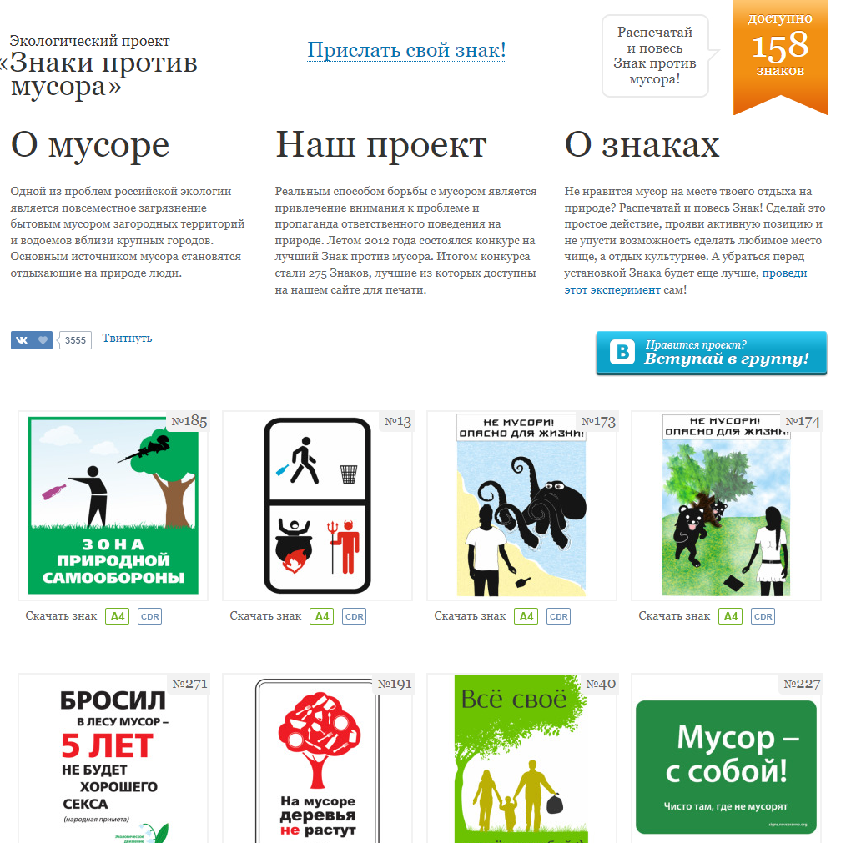
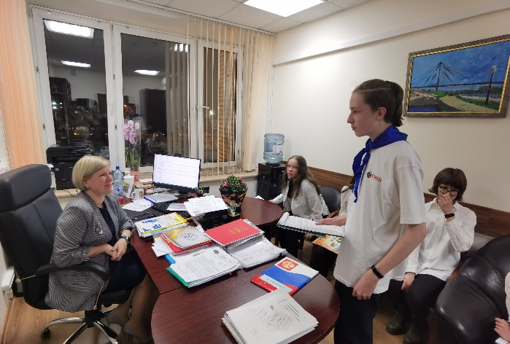
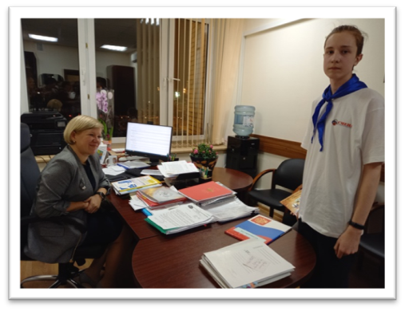
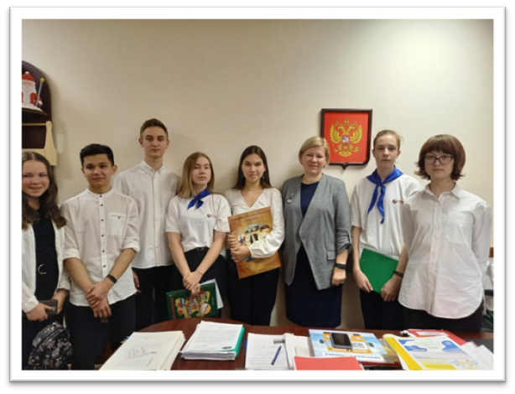
- 11.03.2022г. в качестве волонтера принял участие во встрече с заместителем Главы г.о. Красногорск по социальным вопросам Тимошиной Натальей Сергеевной. Нашу инициативу поддержали. Наши идеи получат дальнейшее развитие. Мы надеемся, что удастся реализовать идею по очистке реки…

- Отправка письменного обращения депутату Московской областной думы, Члену Экспертного совета Комитета Совета Федерации по аграрно-продовольственной политике и природопользованию Маликову Сергею по вопросу очистки реки Сходня.

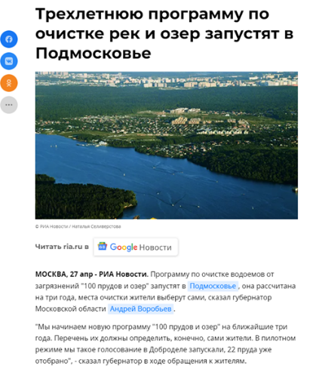
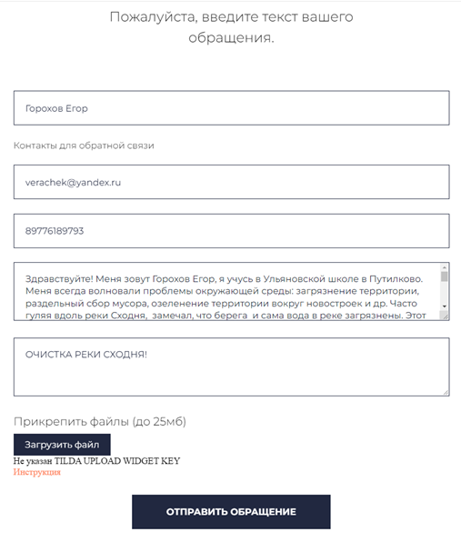
Мы выяснили, что существует Губернаторская программа по очистке рек и озер в Подмосковье. В нашем округе живет депутат Мособл Думы Маликов Сергей, который активно ведет работу по расчистке рек, уборке мусора и просвещению населения о важности заботы о природе через основные рупоры: общественно экологическое движение «САМ», комитет Совета Федерации по аграрно-продовольственной политике и природопользованию. Он всегда поддерживает инициативы детей. Уверены, что и в этот раз все получится!

- Достигнутые результаты проекта и перспективы развития:

Количественные:
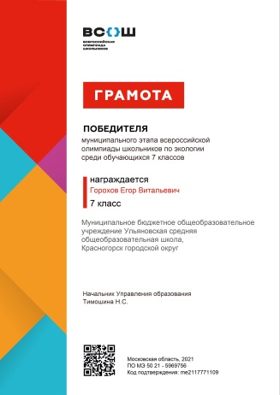
- Создана презентация по проблеме загрязнения реки Сходня для использования на экоуроках в школе;
- Проведено 5 классных часов в начальной школе по проблеме (около 100 человек);
- Проведено 3 экоурока в 7-х классах (количество 55 человек);
- Проведен конкурс плакатов «Мы за чистые реки России» (38 участников);
- Создание видеорепортажа–обращения к жителям Путилково о необходимости сохранять чистоту Сходни и разместили на канале youtube, инстаграмм, Facebook. Количество просмотров - 310.
- Создание видеообращения с призывом к школьникам д. Путилково организовать совместно с волонтерами уборку прибрежной территории Сходни и установку знаков «Не мусорить!»

Качественные:

- Работа над проектом помогла мне стать победителем муниципального этапа Всероссийской олимпиады школьников по экологии.
- Проект поддержан одноклассниками, педагогами и администрацией школы, волонтерами Школы вожатых.
- Стал активным жителем Путилково.
- Создана команда единомышленников.
- Наш проект поддержан Администрацией г.о. Красногорск!
- Отправлено письменное обращению депутату Московской областной Думы Маликову Сергею по вопросу очистки реки Сходня;
- Запланирован комплекс мероприятий по привлечению внимания населения к проблеме загрязнения воды в реке Сходня:
- создание и распространение листовок «Нашей Сходне чистые берега!» «Сохраним чистоту Сходни вместе!» по территории Путилково;
- организация участия волонтеров в уборке территории обитания уток-крякв возле реки Сходня;
- дан старт проекту «Благоустройство территории обитания уток-крякв на реке Сходня» силами учащихся нашей школы:
- Загрязнение прибрежной зоны;
- Неправильное кормление уток;
- Отсутствие зоны отдыха;
- Необходимость реконструкции старого моста.
- Данный комплекс мероприятий может послужить шаблоном для решения вопроса о состоянии рек любого другого региона России.

- Привлеченные партнёры проекта: Школа вожатых (Центр творчества г.о. Красногорск), группа активных жителей Путилково «Путилково – территория добра» (6376 участников!), школьная газета #На_связи и школьный ТВ канал #На_связи.

Освещение проекта в социальных сетях:

https://www.instagram.com/p/CXRYWhpozBj/?utm_medium=copy_link
https://youtu.be/EYTX8rDgHgg
https://www.instagram.com/tv/CZutmpCA5EH/?utm_medium=share_sheet
https://youtu.be/EYTX8rDgHgg

- Мультипликативность (тиражируемость) проекта:
Река Сходня является левым притоком Москва-реки, таким образом проблема становится актуальной для всего Московского региона.

Приложения:

- Текст опроса местных жителей;
- Презентация проекта

